네트워크 게임 프로그래밍

텀프로젝트 추진 계획서

1조: 윤우영, 김강휘, 김지호

목차

1. 애플리케이션 기획 p.3~4
2. High level design p.5~8
3. Low level design p.9~11
4. 개발 환경 p.12~13
5. Calendar p.14~6
6. 애플리케이션 기획

출처: 윤우영, SDL 라이브러리를 사용하여 제작

(C++로 2D게임을 제작한 팀원이 없어 이번학기에 자체 제작)

장르:

위에서 내려다보는 3인칭 슈팅 게임

Scene:

Main 화면:

Ip address, Port number, Nickname 입력하고 Connect 버튼 누름.

서버와 연결하면 매칭찾기 버튼이 생김

매칭 찾기를 누르고 3인이 모이면 카운트다운 후 In Game으로 전환

In game:

게임 맵과 캐릭터가 보이고 카운트다운이 시작된 후 게임이 시작

조종: w, a, s, d를 사용하여 움직이고 마우스를 사용하여 조준하고 총을 발사

무기: 권총(탄약 무한), 라이플(탄약 얻어야 함), 저격총(탄약 얻어야 함)

탄약에 가까이 가면 플레이어가 탄약(라이플(30발), 저격총(10발))을 얻음

맵: 곳곳에 장애물들(벽, 드럼통, 박스, 바위)이 있고 탄약이 떨어져있음

캐릭터: 캐릭터는 원 모양을 하고 있고 플레이어마다 색깔이 다름

캐릭터 상단에 HP bar가 표시됨

HUD: 화면 하단의 무기슬롯에 3가지 무기가 있음

죽으면 Game over가 뜨고 아무 입력을 하면 메인화면으로 돌아감

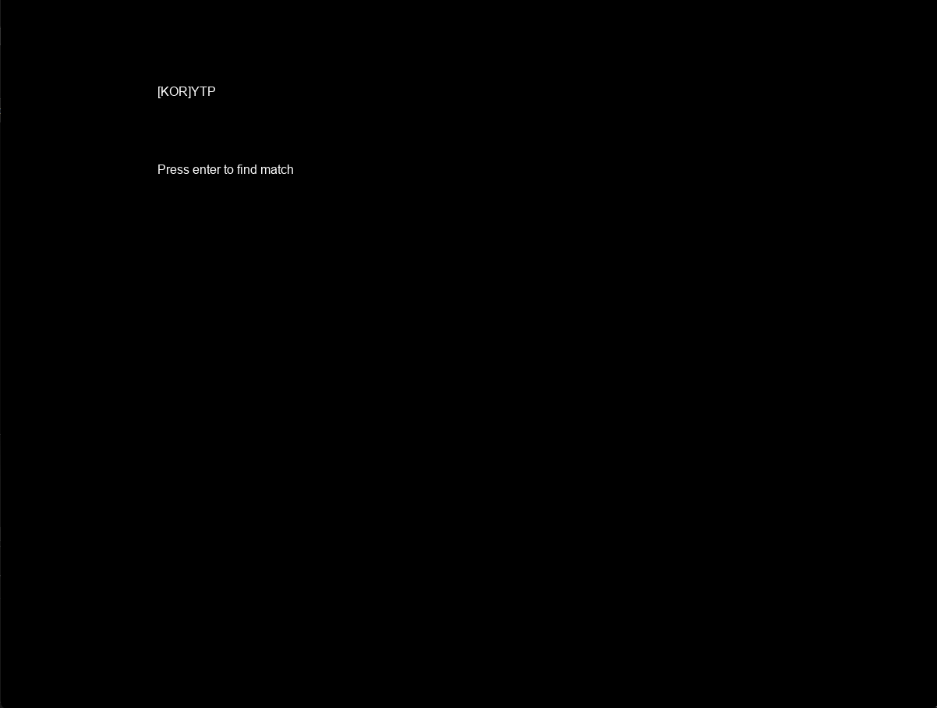

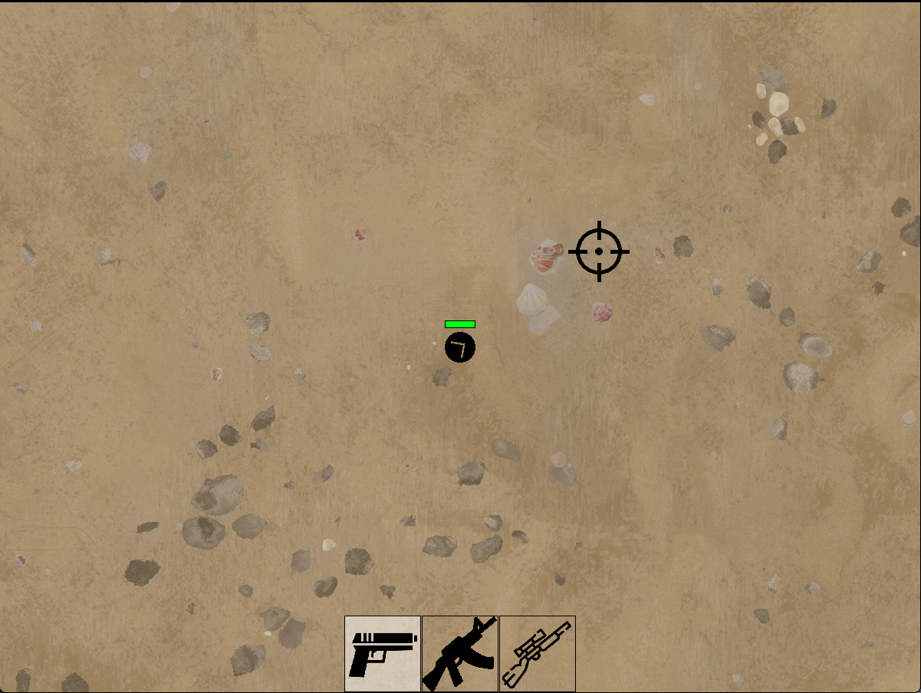

1. High level design

Server Client

send_name()

recv_name()

send_player_input();

recv_players_state(player_state p1, player_state p2, player_state p3);

recv_player_input();

send_players_state(player_state p1, player_state p2, player_state p3);

send_players_information()

recv_players_information()

send_find_match(bool find_match)

recv_find_match(bool find_match)

recv_created_object(created_object other)

send_created_object(created_object other)

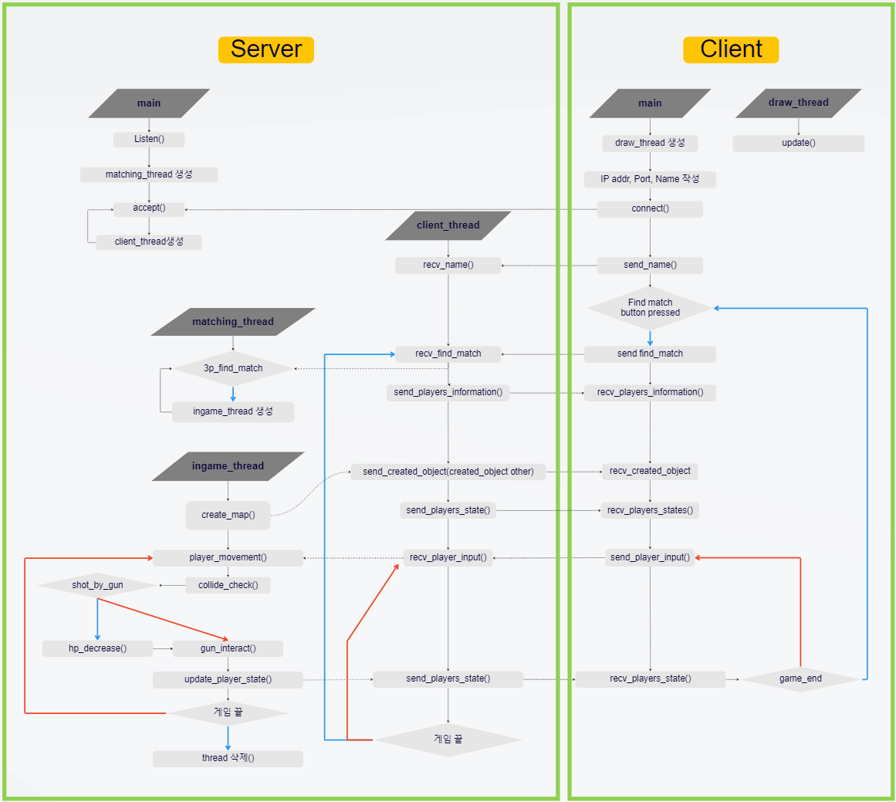

====SERVER====

main

1. Listen서버 생성
2. matching_thread 생성
3. accept()
4. client_thread생성
5. 3,4반복

client_thread

1. recv_name으로 name 받기
2. recv_find_match로 클라이언트가 match_button을 눌렀는지 확인
3. 매칭시 send_player_information()으로 타 플레이어의 정보 송신
4. send_create_object로 모든 오브젝트 송신
5. send_players_state로 플레이어 상태 송신
6. recv_player_input로 플레이어 입력 감지
7. player_input처리 후 send_player_state로 플레이어의 상태 배포
8. 게임이 끝날때까지 6,7 반복
9. 게임 끝날 시 2로 이동

matching_thread

1. 3p_find_match에서 3명의 플레이어가 매칭 될때까지 대기
2. 매칭 될 시 ingame_thread 생성후 1 이동

ingame_thread

1. create_map으로 맵 오브젝트 생성
2. player_movement에 player 3명의 input값 대입 후 예상 경로를 변수에 저장
3. collide_check에서 벽이랑 부딪치지 않는다면 2에서 계산한 변수값을 player_state에 값을 변경해준다.
4. collide_check에서 총알에 맞은 경우 he_decrease에서 hp감소 후 6으로 이동
5. collide_check에서 총알에 맞지 않은 경우 6으로 바로 이동
6. gun_interact에서 플레이어 입력값과 연사 속도에 따라 계산 후 총알 생성
7. update_player_state에서 player 상태값 변경
8. 게임이 끝날때까지 2~7 반복
9. 게임이 끝날시 일정시간 후 스레드 삭제

====CLIENT====

1. draw_thread 생성
2. IP addr, port, Name 작성
3. connect 시도
4. connect 성공시 send_name으로 name 전송
5. Find match 버튼 활성화
6. Find match 버튼 클릭시 send find_match로 버튼 눌렀다는 것을 서버에 전송
7. 이후 recv_player_information이 완료 될 때 까지 대기
8. recv_create_object로 모든 오브젝트 position와 type 변수에 저장
9. recv_players_states로 초기 위치 및 화면 전환
10. send_player_input으로 input 전송
11. recv_player_state로 player상태 값 수신
12. 게임이 끝날때까지 10,11반복
13. 게임이 끝날시 메인화면으로 이동후 find_button 활성 상태로 이동

서버 동기화 작업: 게임에 참가하는 인원이 초과하지 않게 순서 부여

클라이언트가 아이템을 먹을 때

Winner 선정

Mutex를 사용하여 동기화를 구현할 것임

1. Low level design

*표시는 기존에 없는 기능으로, 새로 제작해야 하는 것

|  |  |
| --- | --- |
| Server | |
| 함수 | 설명 |
| *maching_thread 생성, maching_thread() 함수 | 3인이 매치를 잡기위한 처리 과정 쓰레드 |
| *client_thread 생성, client_thread() 함수 | 클라이언트와 직접적으로 통신하는 쓰레드 |
| *ingame_thread 생성, ingame_thread() 함수 | 인게임에서 처리할 로직을 담당하는 쓰레드 |
| *void recv_name() | 플레이어 이름 받기 |
| *void send_find_match(bool findmatch) | 게임 찾기를 눌렀다는 정보를 서버에 송신 |
| *void send_players_information()  struct player_info  {  int player_color[3];  char name[3][20];  } | 참가한 다른 플레이어들의 정보 전송 |
| *void send_created_object(created_object other)  struct create_object  {  int object_type;  TI object_position;  } | 모든 오브젝트의 랜덤생성, 좌표 값과 오브젝트의 종류를 보내준다.  게임 매칭이 시작되면 모든 플레이어들에게 오브젝트 종류와 좌표 값을 송신. |
| *void send_player_input();  struct player_input{  bool w, a, s, d;  int gun_type;  bool mouse_clicked;  TF mouse_state;  } | 클라이언트의 입력 값을 서버에 송신 |
| *void send_players_state(player_state p1, player_state p2, player_state p3);  struct player_state{  int hp;  int gun_type;  int bullet[3];  TI object_position;  TF player_position;  float player_rotation;  bool gun_fired;  int game_state;  } | 플레이어의 좌표 값을 클라이언트에 송신, 플레이어가 아이템과 충돌 시 아이템 좌표 송신 |
| *void create_map() | 초기 맵 랜덤 생성하는 함수(바위, 벽, 아이템, 플레이어 색깔 등) |
| *void update_players_state() | 클라이언트의 상태 값 배포하는 함수 |
| *void player_disconnect() | 플레이어가 프로그램 종료시 정보 삭제 및 쓰레드 종료 |
| *void 3p_find_match | 3인이 매치를 잡게 하는 함수 |
| *void player_movement() | 플레이어 이동 작업 함수 |
| *void shot_by_gun() | 총알 맞았는지 확인하는 함수 |
| *void hp_decrease() | hp를 감소시키는 함수 |
| *void gun_interact() | 총 쐈는지 확인하고, 연사 간격을 통해 총알의 좌표를 보내주는 함수 |
| *void game_end() | 게임이 끝났는지 확인하는 함수 |
| int timer(int start_time, int delay); | 타이머 |
| double calc_angle_from_points  (TF first_point, TF second_point); | 두 점 사이의 각도 계산 |
| void collide_check(float a, float b, float c, float d, float e, float f, float g, float h); | 충돌체크 함수 |

|  |  |
| --- | --- |
| Client | |
| 함수 | 설명 |
| *draw_thread 생성, draw_thread() 함수 | 화면에 그리는 기능을 하는 쓰레드 |
| *void send_name(char name[20]) | 플레이어 이름 보내기 |
| *void recv_find_match(bool find_match) | 클라이언트가 게임 찾기를 눌렀다는 정보를 수신 |
| *void recv_players_information()  struct player_info  {  int player_color[3];  char name[3][20];  } | 타 플레이어들의 정보 전송 |
| *void recv_created_object(created_object other)  struct created_object  {  int object_type;  TI object_position;  } | 모든 오브젝트의 랜덤생성, 좌표 값과 오브젝트의 종류를 수신  게임 매칭이 시작되면 모든 플레이어들에게 오브젝트 종류와 좌표 값을 수신. |
| *void send_player_input();  struct input_info {  bool w, a, s, d;  int gun_type;  bool mouse_clicked;  TF mouse_state;  } | 클라이언트의 입력값을 송신 |
| *void recv_players_state(player_state p1, player_state p2, player_state p3);  struct player_state {  int hp;  int gun_type;  int bullet[3];  TI object_position;  TF player_position;  bool gun_fired;  int game_state;  } | 플레이어의 좌표 값을 서버로부터 수신, 서버로부터 사라진 아이템의 좌표를 수신. |
| *void draw_objects(); | 오브젝트 그리기 함수 |
| *void delete_object(); | map에서 오브젝트 삭제 함수 |
| void init_variables(); | 변수 초기화 함수 |
| void init_window(); | 윈도우 초기화 함수 |
| void clear_renderer(); | 렌더 클리어 |
| void update_renderer(); | 렌더 업데이트 |
| SDL_Texture* load_image(const char*); | 이미지 로드 |
| void load_wavs() | 사운드 로드 |
| void load_font() | 폰트 로드 |
| void key_event_ingame() | 인게임에서의 키 이벤트 |
| void mouse_event_menu() | 메뉴에서의 마우스 이벤트 |
| void mouse_event_ingame() | 인게임에서의 마우스 이벤트 |
| int timer() | 타이머 |
| void draw_background() | 백그라운드 그리기 |
| void draw_ground() | 땅 그리기 |
| void draw_character(player_state p1, player_state p2, player_state p3) | 캐릭터 그리기 |
| void draw_healthbar() | 체력바 그리기 |
| void draw_bullet() | 발사된 총알 그리기 |
| void draw_flash() | 섬광 그리기 |
| void draw_crosshair() | 크로스헤어 그리기 |
| void draw_text(int x, int y, char[]) | 글씨 그리기 |
| void draw_weapon_list() | 무기 HUD그리기 |
| void draw_menu(); | 메뉴 화면 그리기 |
| void draw_in_game() | 인게임 화면 그리기 |
| void update(); | 업데이트 |

1. 개발환경

운영체제: Windows

언어: C++

사용하는 통신 환경: TCP

1. Calendar

|  |  |  |  |  |  |  |
| --- | --- | --- | --- | --- | --- | --- |
| 김강휘 | | | | | | |
| 11월 / 12월 | | | | | | |
| 일 | 월 | 화 | 수 | 목 | 금 | 토 |
|  |  | 1 | 2 | 3 | 4  send_find_match()  recv_find_match() | 5 |
| 6  send_players_information()  recv_players_information() | 7 | 8 | 9 | 10 | 11 | 12 |
| 13  send_player_input()  recv_player_input() | 14 | 15 | 16 | 17 | 18 | 19 |
| 20 | 21 | 22 | 23  update_players_state() | 24 | 25 | 26 |
| 27  동기화 작업 | 28 | 29 | 30 | 1 | 2 | 3 |
| 4  플레이 하면서 오류 찾기 | 5 | 6 |  |  |  |  |

|  |  |  |  |  |  |  |
| --- | --- | --- | --- | --- | --- | --- |
| 김지호 | | | | | | |
| 11월 / 12월 | | | | | | |
| 일 | 월 | 화 | 수 | 목 | 금 | 토 |
|  |  | 1 | 2 | 3  send_name  recv_name | 4 | 5 |
| 6 | 7 | 8 | 9 | 10  create_map() | 11 | 12 |
| 13 | 14 | 15 | 16 | 17  delete_object() | 18 | 19 |
| 20 | 21 | 22 | 23 | 24  send_players_state();  recv_players_state(); | 25 | 26 |
| 27 | 28 | 29 | 30 | 1  player_disconnect() | 2 | 3 |
| 4  플레이 하면서 오류 찾기 | 5 | 6 |  |  |  |  |

|  |  |  |  |  |  |  |
| --- | --- | --- | --- | --- | --- | --- |
| 윤우영 | | | | | | |
| 11월 / 12월 | | | | | | |
| 일 | 월 | 화 | 수 | 목 | 금 | 토 |
|  |  | 1 | 2 | 3 | 4 | 5 |
| 6  게임 로직 server로 이동 | 7 | 8 | 9 | 10 | 11 | 12 |
| 13  send_created_object()  recv_created_object() | 14 | 15 | 16 | 17 | 18 | 19 |
| 20  collide_check(); | 21 | 22 | 23 | 24 | 25 | 26 |
| 27  end_game(); | 28 | 29 | 30 | 1 | 2 | 3 |
| 4  플레이 하면서 오류 찾기 | 5 | 6 |  |  |  |  |

|  |  |  |  |  |  |  |
| --- | --- | --- | --- | --- | --- | --- |
| 윤우영 | | | | | | |
| 11월 / 12월 | | | | | | |
| 일 | 월 | 화 | 수 | 목 | 금 | 토 |
|  |  |  | 9  서버 listen_thread 만들고 client와 연결 | 10  send_find_match(), | 11  recv_find_match() | 12 |
| 13  주간 작업 오류 및 수정 사항 개선 | 14 | 15  send_players_information() | 16  recv_players_information() | 17  send_created_object() | 18  recv_created_object() | 19 |
| 20  주간 작업 오류 및 수정 사항 개선 | 21 | 22 | 23  player_movement() | 24  gun_interact() | 25  shot_by_gun() | 26 |
| 27  주간 작업 오류 및 수정 사항 개선 | 28 | 29  game_end() | 30  게임끝날 때 thread 정리 | 1 | 2  player_disconnect() | 3 |
| 4  플레이 하면서 오류 찾기 | 5  플레이 하면서 오류 찾기 | 6 |  |  |  |  |

|  |  |  |  |  |  |  |
| --- | --- | --- | --- | --- | --- | --- |
| 김강휘 | | | | | | |
| 11월 / 12월 | | | | | | |
| 일 | 월 | 화 | 수 | 목 | 금 | 토 |
|  |  |  | 9 | 10  클라이언트의 draw_thread 생성 | 11) | 12 |
| 13  주간 작업 오류 및 수정 사항 개선 | 14  matching_thread 생성 | 15 | 16  3p_find_match() | 17  send_players_state() | 18  recv_players_state() | 19  timer 함수 총 종류별 변경 |
| 20  주간 작업 오류 및 수정 사항 개선 | 21  클라이언트 내의 인게임 함수  서버로 옮기기 | 22 | 23 | 24  collide_check() (사물과 플레이어) | 25 | 26 |
| 27  주간 작업 오류 및 수정 사항 개선 | 28  hp_decrease() | 29 | 30 | 1.  플레이어가 아이템 먹을 때,  동기화 | 2 | 3 |
| 4  플레이 하면서 오류 찾기 | 5  플레이 하면서 오류 찾기 | 6 |  |  |  |  |

|  |  |  |  |  |  |  |
| --- | --- | --- | --- | --- | --- | --- |
| 김지호 | | | | | | |
| 11월 / 12월 | | | | | | |
| 일 | 월 | 화 | 수 | 목 | 금 | 토 |
|  |  |  | 9 | 10  Client_thread 생성 , | 11  send_name() | 12 |
| 13  주간 작업 오류 및 수정 사항 개선 | 14  recv_name() | 15  ingame_thread 생성 | 16  유저정보 구조체 | 17  create_map( ) - 랜덤 생성 | 18  create_map( ) - object 겹치지 않게 보완 | 19 |
| 20  주간 작업 오류 및 수정 사항 개선 | 21 | 22  send_player_input(), | 23  recv_player_input() | 24 | 25  collide_check() (플레이어와 총알) | 26 |
| 27  주간 작업 오류 및 수정 사항 개선 | 28 | 29  update_players_state() | 30 | 1. | 2  총을 맞았을 때 동기화 작업 | 3 |
| 4  플레이 하면서 오류 찾기 | 5  플레이 하면서 오류 찾기 | 6 |  |  |  |  |

**계획 수정사항**

**김강휘 11.10**

**draw_thread에서 키 입력을 받지 못해서 main_thread로 옮기고**

**server_thread를 생성하였음**